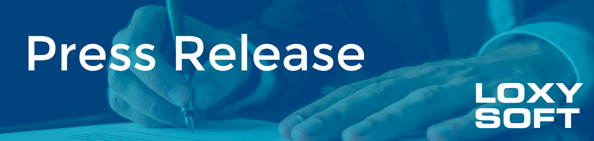

DATE \@ "dddd d MMMM y" onsdag 15 april 2015

Loxysoft skriver avtal med Atentel
Atentel Global Teleservices väljer Loxysoft Sales som sitt primära dialersystem och säljverktyg.

Atentel är ett modernt, innovativt kontaktcenter som fokuserar på att ge den svenska marknaden kostnadseffektiva försäljningslösningar av exceptionell kvalitet. Det är ett svenskt företag, med huvudkontor i Spanien, som drivs av svenskar för den svenska marknaden.

Efter en noggrann utvärdering av marknadens olika verktyg har Atentel valt skriva avtal med Loxysoft AB.

- Efter flera års kontakt där kunden genomfört en förstudie av marknaden känns det extra kul att Atentel ger Loxysoft sitt förtroende. På Loxysoft ser vi allt oftare att vår kompetens, service och branscherfarenhet väger tungt vid upphandlingar men i det här fallet var det nog verktygets överlägsna effektivitet som blev avgörande, säger Jesper Sjölander Account Manager på Loxysoft AB
Loxysoft AB | Post: Box 153, 840 60 Bräcke | Besök: Armégränd 7, Östersund
Tel: 063-18 34 40 | info@loxysoft.se | www.loxysoft.se

- Loxysoft Sales var det överlägset mest effektiva systemet vi provade under vår utvärderingsperiod. Sedan vi bytt till Loxysoft Sales har våra agenter 3-5 kundkontakter mer i timmen, vilket naturligtvis leder till ökad lönsamhet, säger Basil D. Issa Founder and Managing Director at Atentel Global Teleservices

Contact Loxysoft AB:
Mille Bessö
mille.besso@loxysoft.se
+46 (0) 70-942 42 32

